API:er och Moduler i Scikit-learn, lektion 4
Andreas har bakgrund i Bayesiansk statistik, fysik och neurovetenskap.

Labb 1
Inlämning tisdag 10 februari. 4 filer ska skickas in.

Syfte
Att demonstrera förmågan att sätta upp en isolerad, reproducerbar utvecklingsmiljö för maskininlärning med moderna verktyg.

Krav
- Verktyg: Du ska använda uv för all pakethantering.
- Projektstruktur: * Skapa ett nytt projekt med uv init.
- Inkludera en pyproject.toml och en verifierad uv.lock.
- Beroenden: Miljön ska innehålla PyTorch (med korrekt index för din hårdvara), Scikit-learn, Pandas och Jupyter.
- Verifieringsskript: Skapa check_env.py som validerar versioner, GPU-tillgänglighet och utför en tensorberäkning.

Inlämningschecklista för rättning
- [ ] Finns pyproject.toml och uv.lock i roten?
- [ ] Körs skriptet felfritt med kommandot uv run check_env.py?
- [ ] Rapporterar skriptet korrekt status för GPU/Accelerator?

Labb 2
Fredag 20 februari

Labb 3
Fredag 6 mars

Genomgång assignment L4
Syfte och mål: Introducera det enhetliga API:et i Scikit-learn (.fit(), .predict()) för klassificering och regression.

Kodningen från dagens lektion kommer att ligga i notebooken, uppgiften ligger kvar i .py-filen.

SVM - Support vector Machine, är en maskininlärningsmetod som används för att klassificera eller förutsäga data.
SVC - Support vector Classifier, är en variant av SVM som används specifikt för klassificering.

Vi laddar in iris-datasetet:
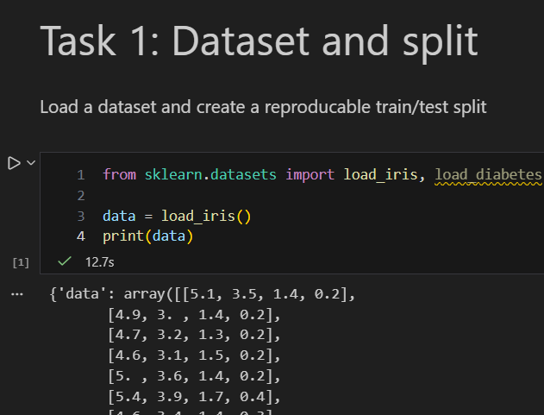

Vi delar upp data i X(feature) och y (target):
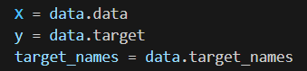

Att X skrivs med en stor bokstav är för att det finns många av den, flera features. y är endast en och då skriver man den med en liten bokstav. Konvention.

y = kX + m

Hur kan vi göra så att vi kan predicta y utifrån X? Jo, vi tränar modellen så att vi får k och m.

För en bild skulle man ha pixlarna som värden i feature-listan [].

Vi delar upp datasetet i en tränings- och en test-del:
Man kan använda train_test_split från sklearn men man kan också dela upp träning och test-delen manuellt, t.ex. via en funktion.
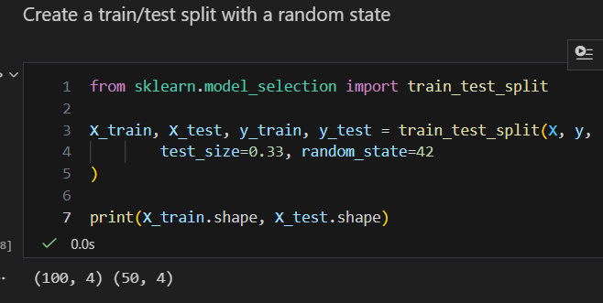
Ofta splittar man på 80/20.

I detta dataset, där vi vet att vi har 50 st av varje blomma skulle man kunna få väldigt skev train/test-data (Om t.ex. 45 st av en blomma hamnade i testdatan t.ex.). För att titta kontrollera fördelningen kan du göra en översikt av träningsdatan. För att använda funktionerna describe, vallue_counts etc behöver du göra om datan till en DataFrame. Det kan du göra när du skapar din data-variabel genom att ange True i as_frame:
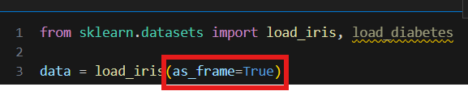

Här ser vi att vi har en rimlig y_train:
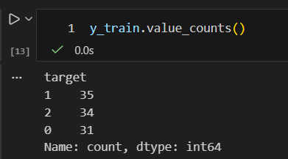

Vi gör EDA och några plottar:
Med .plot() plottar vi ett linjediagram. Här säger vi att varje datapunkt ska vara en punkt genom att ange ’o’. Så här ser vår 4D-data ut när .plot() försöker göra den till 2D (denna typ av plot är alltså inte rätt för denna typ av data):
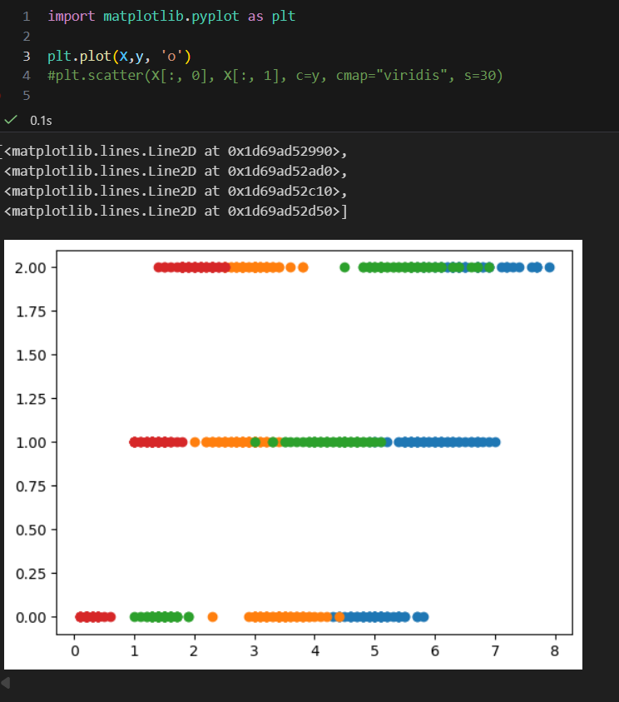
Får vår data, som är högdimensionell, så använder vi istället scatterplot, där vi plottar två dimensioner i taget, annars får du inte ut någon vettiga data ur vår plot. Eftersom vår data är en DataFrame behöver vi lägga till .iloc:
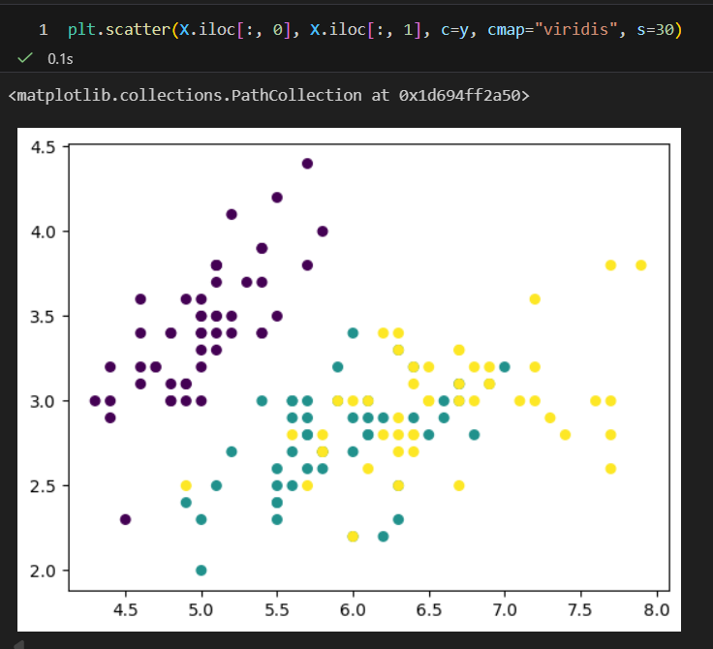

plt.scatter(X.iloc[:, 0], X.iloc[:, 1], c=y, cmap="viridis", s=30) < x-axeln
plt.scatter(X.iloc[:, 0], X.iloc[:, 1], c=y, cmap="viridis", s=30) < y-axeln
plt.scatter(X.iloc[:, 0], X.iloc[:, 1], c=y, cmap="viridis", s=30) < anger färgskala där färgen beror på vilket värde y har
plt.scatter(X.iloc[:, 0], X.iloc[:, 1], c=y, cmap="viridis", s=30) < anger vilken färgpalett som ska användas
plt.scatter(X.iloc[:, 0], X.iloc[:, 1], c=y, cmap="viridis", s=30) < storleken på punkterna

Vi lägger till titel samt lite andra värden:
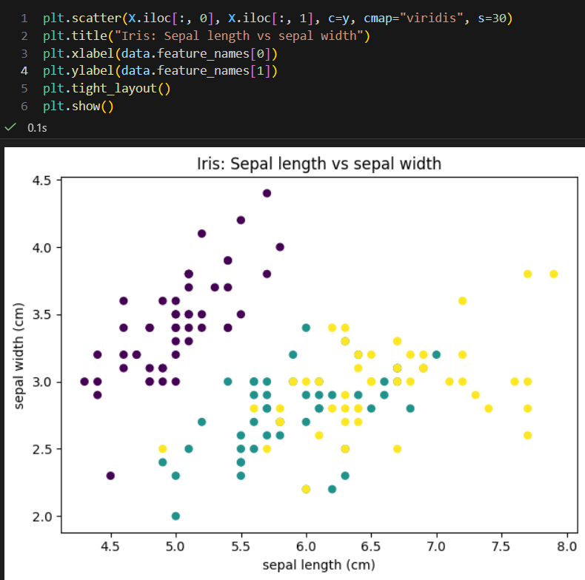

I bilden ovan ser man att den mörk-markerade blomman är väldigt skild mot övriga blommor vad gäller sepal width mot sepal length, den skulle alltså utifrån denna plot lätt för en modell (och oss) att gissa rätt på. De gula och blåa punkterna går mer in i varandra och där är det svårare att hitta ett mönster på vilken blomma som är vilken. Då kan man ta hjälp av de andra features-kombinationerna för att kunna avgöra de blommornas särdrag. Se plottarna nedan!

I seaborn finns en plot-funktion, pairplot, för högdimensionella data. Vi plottar vår data med den:
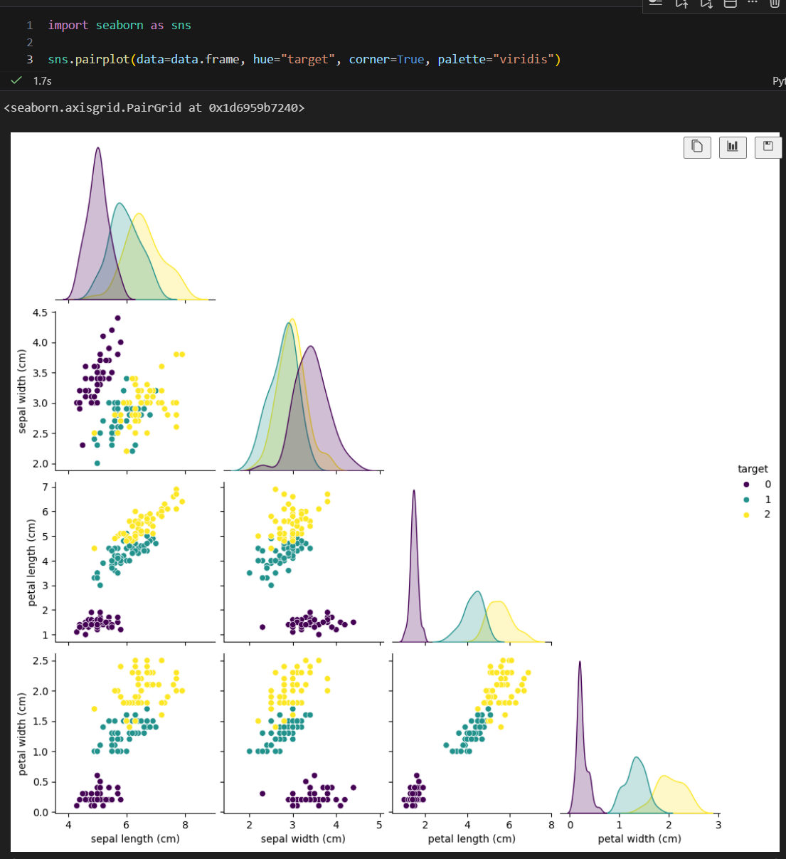
Här ser vi att för olika kombinationer av features så har blommorna olika egenskaper. Beroende på vilket diagram man tittar på så är det mer/mindre lätt att utläsa vilken blomma det är utifrån kombinationen av features. Våra modeller kommer att jämföra alla diagram när den försöker hitta mönster för vilken blomma som är vilken.

Ofta jämför man sin modell mot någon av de klassiska modellerna, t.ex. MNIST, Iris, diabetes osv, för att utvärdera hur bra din modell är.

Task 2 - bygga modell
Först skapar vi en tom modell, LogReg, som får träna på vårt dataset:
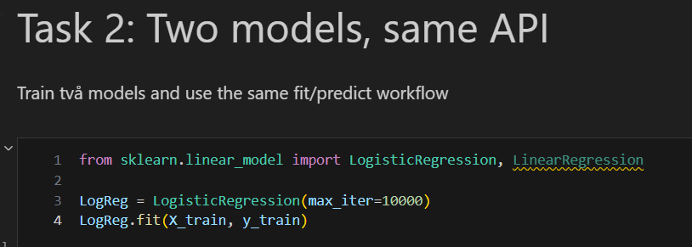
max_iter= hur många gånger vi visar varje exempel. Ju fler iterationer vi har, desto större noggrannhet(accuracy). För första iterationen har vi många error, men ju fler gånger vi kör så får vi färre error, dvs gissningarna på respektive blomma blir bättre.

Obs! För vissa data kan för många iterationer ge overfitting, om modellen har dålig prediction på data den inte har sett. Den blir för bra på att förutspå blommor utifrån träningsdatan helt enkelt, men har svårt att gissa utifrån helt nya data.

Prediction och evaluation
Vi gör en prediction och därefter en evaluation för att se hur bra vår modell är:

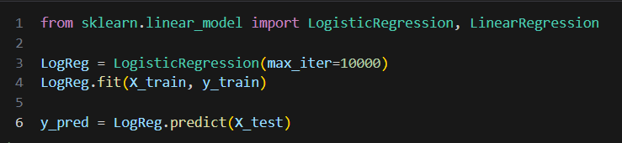

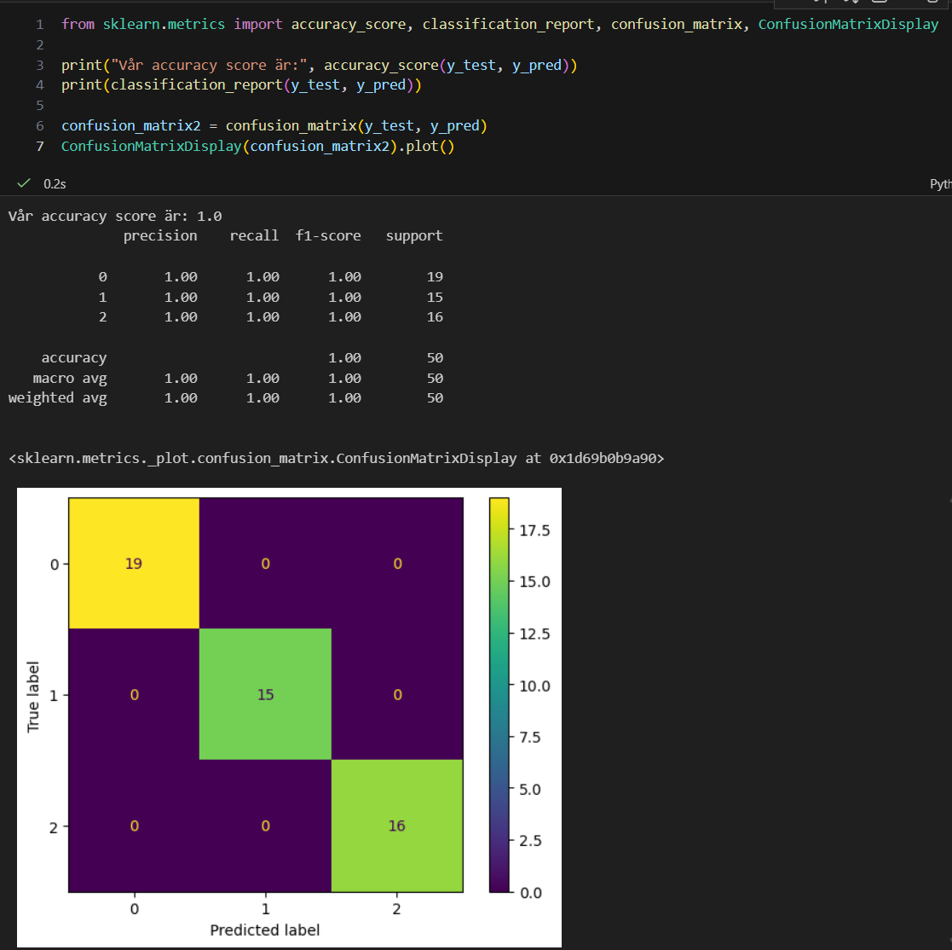
Här ser vi att vår modell inte har gissat fel alls.

SVC
När vi arbetar med ML överlag, ska vi träna flera modeller med samma syfte och sedan jämföra resultatet. Vi testar därför också modellen SVC. SVC - Support vector Classifier, är en variant av SVM som används specifikt för klassificering.

Vi skapar en instans av SVC:
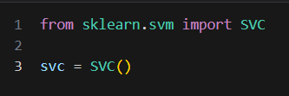

Och gör därefter alla steg som vi gjorde i den förra modellen:

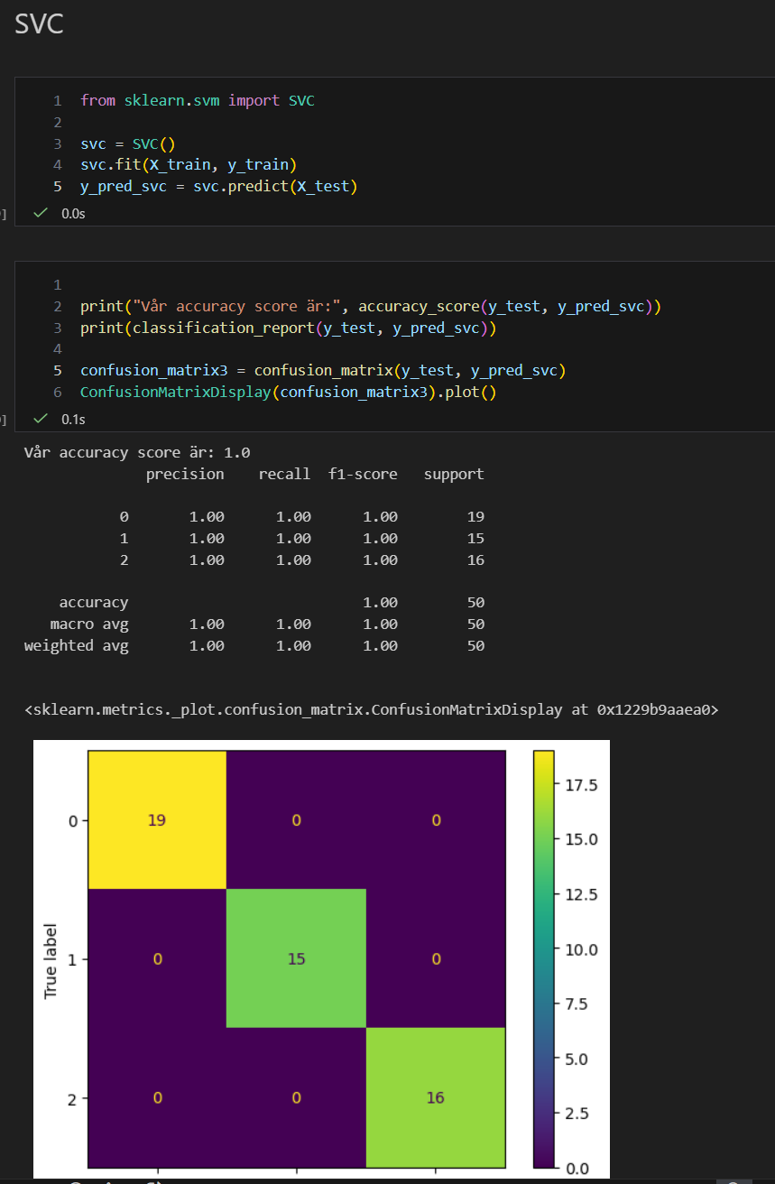
Här ser vi att SVC också får alla rätt.

Confusion matrix
Beroende på inom vilket område en modell ska arbeta, blir modellernas styrkor olika viktiga, i och med att de är bra på olika saker. Inom medicin är det väldigt viktigt att en modell inte genererar fel som säger att en person är frisk när personen faktiskt är sjuk. Då behöver vi se till att den modell vi använder för att predicta om en patient är sjuk, i utvärderingen med en Confusion Matrix, inte genererar False negative samt även False positive. Det kan leda till allvarliga konsekvenser för patienten.

False negative = Personen är sjuk men vi gissar att personen inte är sjuk
True positive = Personen är sjuk och vi gissar efter mätningar att den är sjuk
False positive = Personen är inte sjuk, men vi gissar att personen är sjuk
True negative = Personen är inte sjuk och vi gissar att den inte är sjuk

Inom ett annat område skulle värden i False negative och False positive kanske inte spela lika stor roll.

Loop för modellkörning
När vi testar olika modeller och kör samma kod om igen, kan vi göra en loop av det.

En klassisk kod för loop-modelljämförelse är:
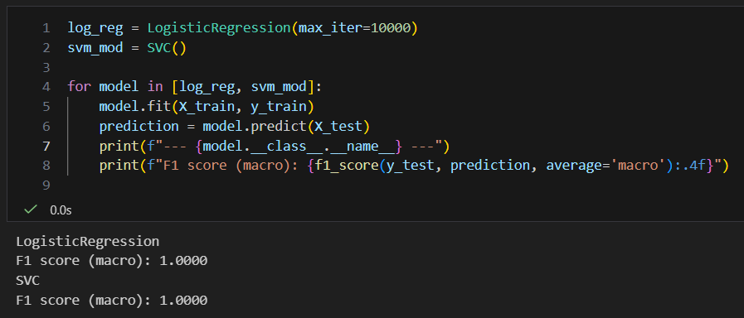

Regression
Vi testar regression med datasetet diabetes från sklearn:
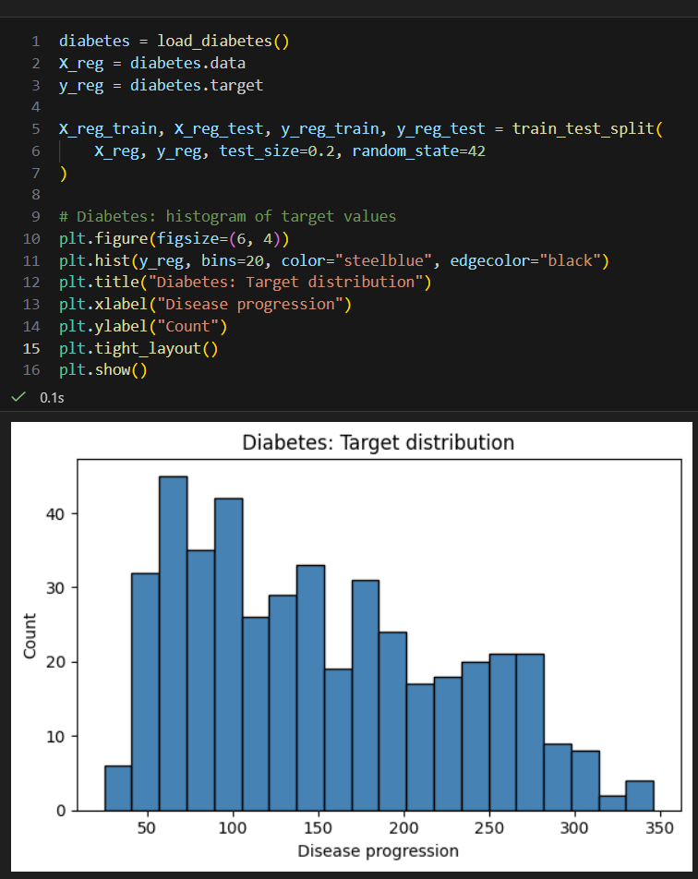
Här plottar vi med ett histogram och vi ser att majoriteten av patienterna ligger lite till vänster i diagrammet.

Nu ska vi träna modellen och eftersom vi ska testa två olika modeller gör vi en loop direkt. f1_score går inte att använda för regression. Vi använder istället MeanAbsoluteError och r2 score:
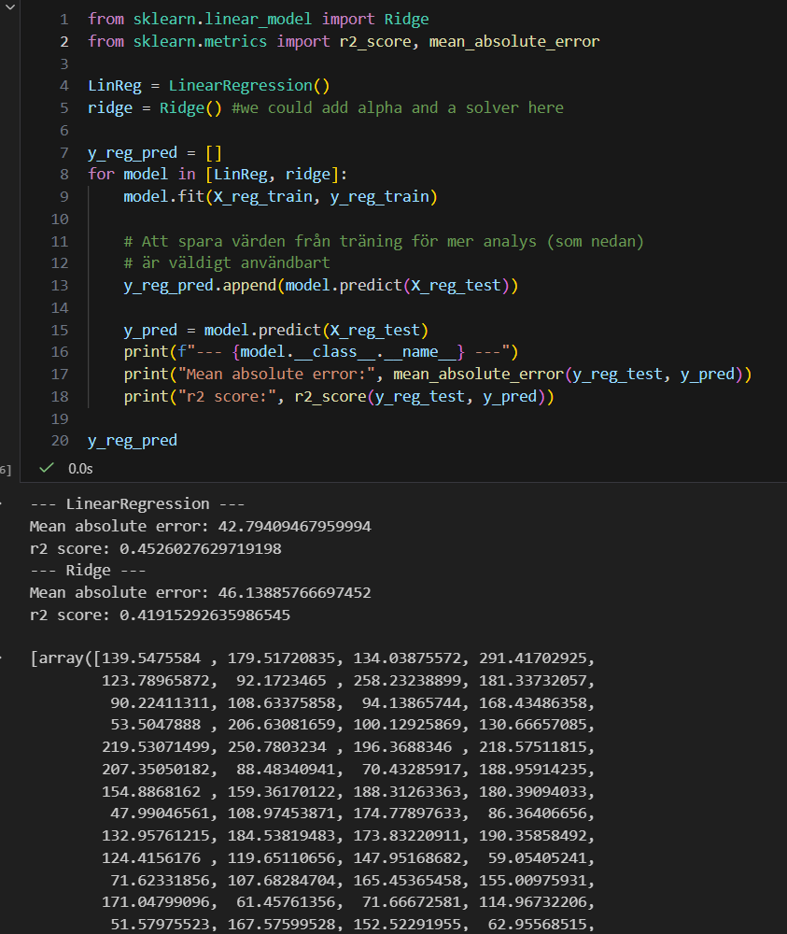
ChatGPT sammanfattar resultatet så här:
- Linear: bättre av de två
- MAE ≈ 43 → ganska stort fel
- R² ≈ 0.45 → medelprestanda
- Modellen kan förbättras!

Det är användbart om du sparar värden från träningen för mer analys i variablar, vi har t.ex. sparat y_reg_pred som en variabel.

(!) Skillnaden mellan klassifikation och regression är inte lika tydlig i deep learning. Vi kommer att ha klassifikationsproblem där vi vill presentera problemet i sannolikhet.

uv sync
När du klonar ett Python-projekt som använder uv, finns ofta filer som:
pyproject.toml och uv.lock. De filerna beskriver vilka paket projektet behöver. uv sync installerar alla beroende så att din miljö matchar projektet.
uv sync = ”Gör min lokala miljö likadan som projektets”

Arbetsflöde:
git clone <repo-url>
cd projektet
uv sync

När du kör uv sync händer detta:
Virtuell miljö skapas (om den saknas)
Alla paket installeras
Versioner följer uv.lock
Projektet blir körbart

Tips!
För kommande labbar går det jättebra att utveckla dem om vi kommer på något mer vi vill testa/göra. T.ex. vi kommer att få ett förslag på modell, men om du hittar någon annan du vill testa, så gör det.

